PROJETS
En lien avec la maison de l’Europe de Nantes

Projet n°1
European Christmas Tree

Nous sommes intégrés à un groupe de 30 écoles de plusieurs pays de l’Union Européenne à un projet d’échange portant sur le thème de Noël.
Chaque école a envoyé : une décoration pour le sapin, une photo de l’école, une description de l’objet fabriqué, une description des traditions de Noël et une carte de vœux.
Nous avons reçu 29 enveloppes avec décorations et cartes de vœux ainsi que des documents informatiques pour présenter les différentes écoles.

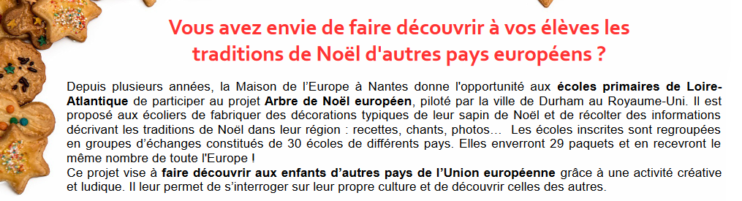

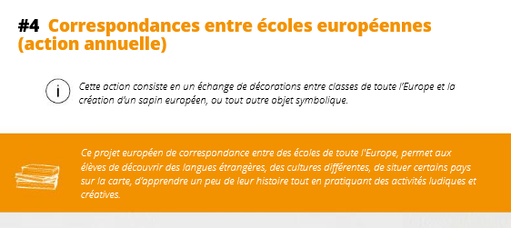

Projet n°2
Interventions de deux intervenantes de la maison de l’Europe
- 2 interventions par classe au cours de l’année
Novembre 2021
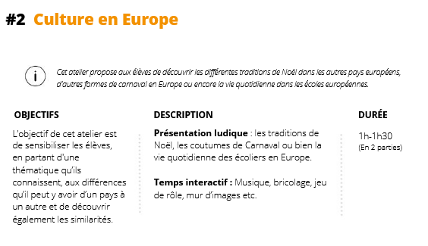
Mars 2022
